Accedemos a la consola de administracion de DNS, en la parte de zonas de busqueda inversa creamos una zona nueva, la hacemos principal y le damos a siguiente.
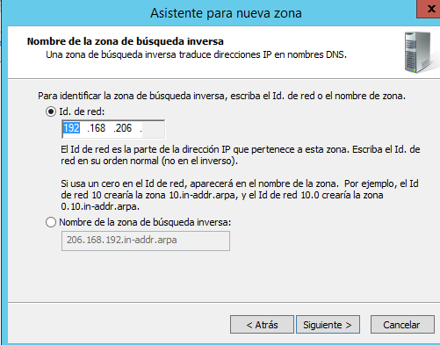
Seleccionamos busqueda inversa para Ipv4 y creamos un archivo on ese nombre
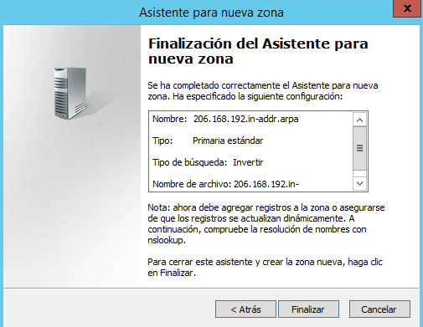
Podemos comprobar que se ha creado el archivo con ese nombre
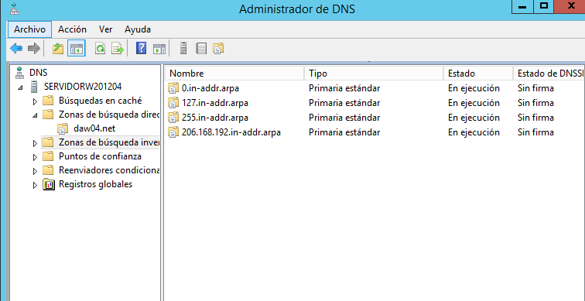
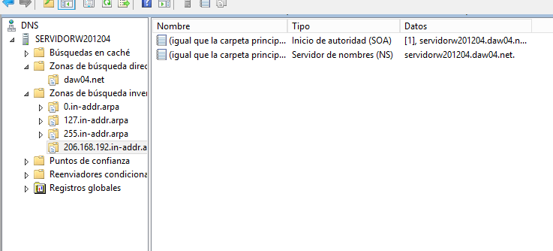
Pinchamos en el archivo y vemos las propiedades en la zona de registro SOA
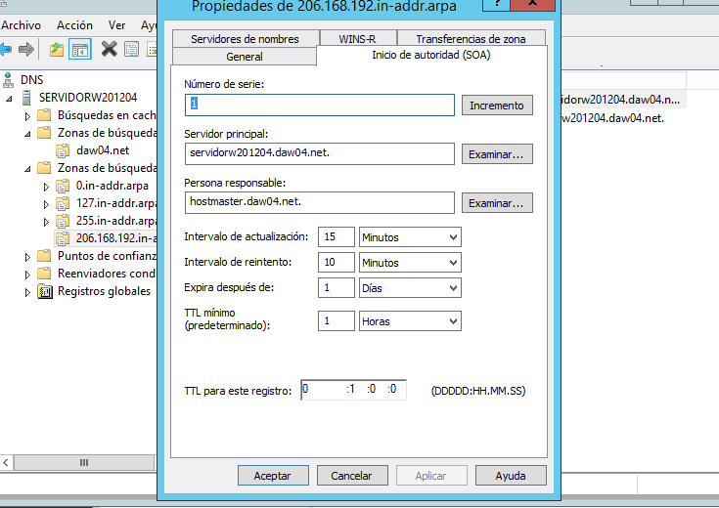
Por ultimo, nos metemos en el registro NS y podemos ver que se creó el registro A
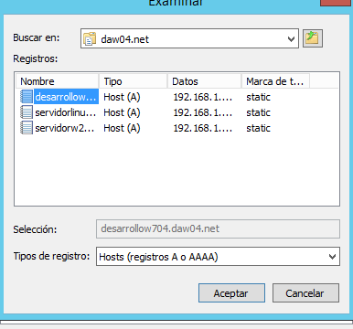

Creamos los registros PTR sobre la zona 1.168.192.in-addr.arpa y lo creamos comom Nueva puntero
Utilizamos el comando nslookup para comprobar que el servidor DNS resuleve consultas inversas sobre las direcciones
